Prueba de Caja Blanca

“Sistema automatizado de gestión de inventarios para la empresa L.F. Accesorios”

Integrantes:
Joel Tapia
Juan Socasi
Vicente Sánchez
Jonathan Rodríguez

Fecha: 2026/06/17

Requisito funcional N4: Eliminar Productos
El programa debe tener una gestión que permita administrar los productos
- CÓDIGO FUENTE

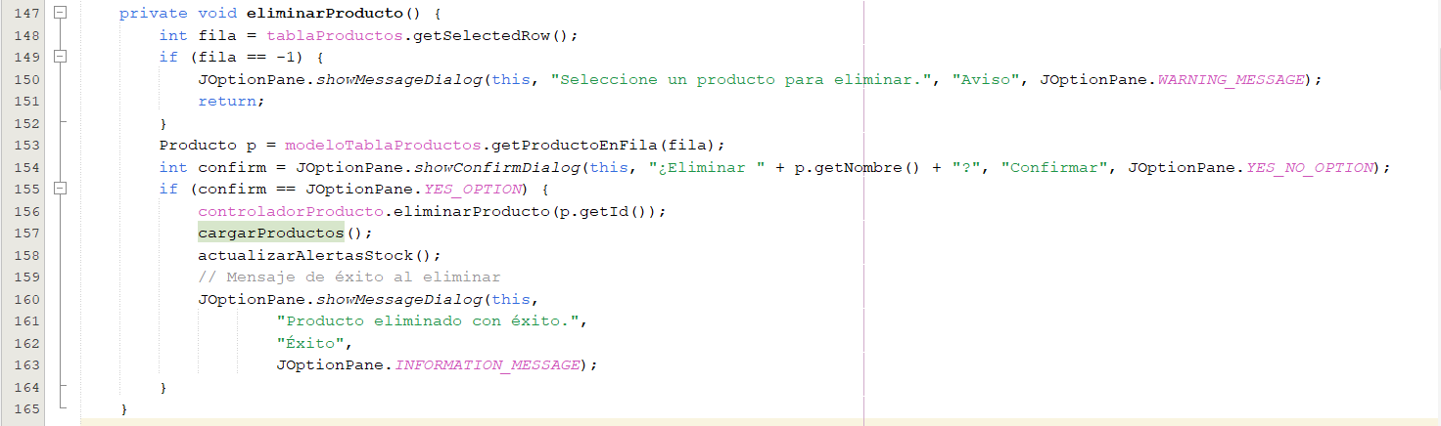
private void eliminarProducto() {
int fila = tablaProductos.getSelectedRow();
if (fila == -1) {
JOptionPane.showMessageDialog(this, "Seleccione un producto para eliminar.", "Aviso", JOptionPane.WARNING_MESSAGE);
return;
}
Producto p = modeloTablaProductos.getProductoEnFila(fila);
int confirm = JOptionPane.showConfirmDialog(this, "¿Eliminar " + p.getNombre() + "?", "Confirmar", JOptionPane.YES_NO_OPTION);
if (confirm == JOptionPane.YES_OPTION) {
controladorProducto.eliminarProducto(p.getId());
cargarProductos();
actualizarAlertasStock();
// Mensaje de éxito al eliminar
JOptionPane.showMessageDialog(this,
"Producto eliminado con éxito.",
"Éxito",
JOptionPane.INFORMATION_MESSAGE);
}
}

- DIAGRAMA DE FLUJO (DF)
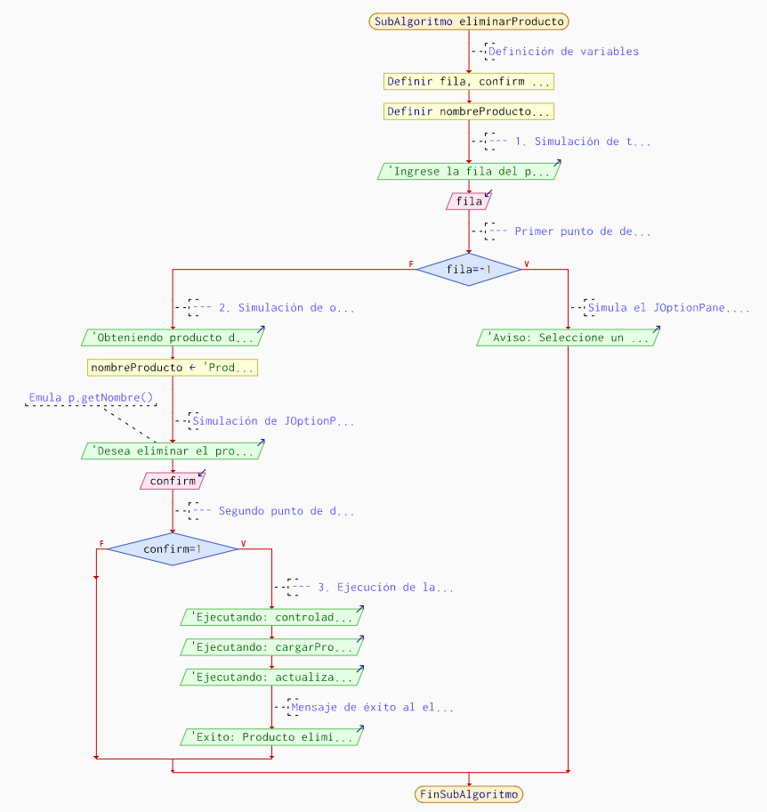

- GRAFO DE FLUJO (GF)

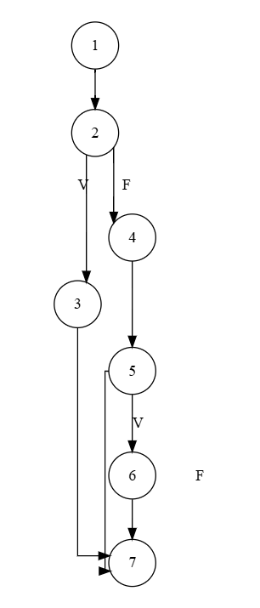

- IDENTIFIACCIÒN DE LAS RUTAS (Camino básico)

RUTAS

Ruta | Secuencia de nodos | Descripción
R1 | 1 → 2 → 3 → 7 | El usuario no selecciona ningún producto (fila = -1). Se activa el primer Si, se muestra el mensaje de advertencia y el proceso finaliza (simula el return).
R2 | 1 → 2 → 4 → 5 → 7 | El usuario selecciona un producto, pero cancela la eliminación en el diálogo de confirmación (confirm distinto de 1). Pasa el primer filtro, pero no entra al segundo Si, finalizando sin hacer cambios.
R3 | 1 → 2 → 4 → 5 → 6 → 7 | Éxito: El usuario selecciona un producto y confirma la eliminación (confirm = 1). Pasa ambos filtros, se ejecuta la lógica del controlador, se actualizan las alertas y finaliza con éxito.

- COMPLEJIDAD CICLOMÁTICA
• Número de nodos predicados/decisión (P): 2 (Nodos 2 y 5)
• Número de aristas (A): 8

Se puede calcular de las siguientes formas:
V/G) Nodos predicados (IF-THEN-ELSE) +1
V(G) = 2 + 1 = 3

V(G) = A-N + 2
V(G)= 8-7+2
V(G)=3

DONDE:
P: Número de nodos predicado
A: Número de aristas
N: Número de nodos

